**Opis przedmiotu zamówienia**

|  |  |  |  |
| --- | --- | --- | --- |
|  | | | |
| **Lp.** | **Przedmiot zamówienia** | **Treść zamówienia** | **Opis** |
| 1. | A-3 | Dwa niebezpieczne zakręty pierwszy w prawo | Odblaskowy I generacji średni |
| 2. | A-4 | Dwa niebezpieczne zakręty pierwszy w lewo | Odblaskowy I generacji średni |
| 3. | A-6b | Skrzyżowanie z drogą podporządkowaną występującą po prawej stronie | Odblaskowy I generacji średni |
| 4. | A-6c | Skrzyżowanie z drogą podporządkowaną występującą po lewej stronie | Odblaskowy I generacji średni |
| 5. | A-7 | Ustąp pierwszeństwa przejazdu | Odblaskowy I generacji średni |
| 6. | A-17 | Dzieci | Odblaskowy I generacji średni |
| 7. | A-18a | Zwierzęta gospodarskie | Odblaskowy I generacji średni |
| 8. | B-2 | Zakaz wjazdu | Odblaskowy I generacji średni |
| 9. | B-19 | Zakaz wjazdu pojazdów, których nacisk osi jest większy niż wartość podana na znaku | Odblaskowy I generacji średni |
| 10. | B-33 | Ograniczenie prędkości | Odblaskowy I generacji średni |
| 11. | C-10 | Nakaz jazdy z lewej strony znaku | Odblaskowy I generacji średni |
| 12. | D-1 | Droga z pierwszeństwem | Odblaskowy I generacji średni |
| 13. | D-15 | Przystanek autobusowy | Odblaskowy I generacji średni |
| 14. | D-18 | Parking | Odblaskowy I generacji średni |
| 15. | D-43 | Koniec obszaru zabudowanego | Odblaskowy I generacji średni |
| 16. | E-2a | Tablica kierunku i miejscowości | Odblaskowy I generacji, mały wysokość dużych liter 132 mm |
| 17. | E-4 dwustronny | Drogowskaz w kształcie strzały | Odblaskowy I generacji, średni wysokość dużych liter 162 mm |
| 18. | E-4 jednostronny | Drogowskaz w kształcie strzały | Odblaskowy I generacji, średni wysokość dużych liter 162 mm |
| 19. | E-17a | Znak miejscowości | Odblaskowy I generacji, średni wysokość dużych liter 162 mm |
| 20. | G-1c | Zbliżanie się do przejazdu kolejowego | Odblaskowy I generacji średni |
| 21. | G-1d | Zbliżanie się do przejazdu kolejowego | Odblaskowy I generacji średni |
| 22. | G-1e | Zbliżanie się do przejazdu kolejowego | Odblaskowy I generacji średni |
| 23. | U-5b | Słupek przeszkodowy | Jednostronny, FI 400, z wyklejonym C-9 |
| 24. | U-3a | Tablica pojedyncza prowadząca w prawo | Odblaskowy I generacji średni |
| 25. | U-6a | Przeszkoda na jezdni z prawej strony | Odblaskowy I generacji średni |
| 26. | U-6b | Przeszkoda na jezdni z lewej strony | Odblaskowy I generacji średni |
| 27. | U-21 z podstawą gumową | Tablica kierująca | Tablica kierująca z tworzywa sztucznego z postawą gumową |
| 28. | T-0 | Piesi | Odblaskowy I generacji średni, żółte tło, czarna obwódka, czarne litery ( rozmiar liter w zależności od treści) |
| 29. | T-16 | Tabliczka wskazująca miejsce wyjazdu pojazdów uprzywilejowanych (straż) | Odblaskowy I generacji średni, |
| 30. | T-9 | Wielkość spadku 6 % | Odblaskowy I generacji średni, żółte tło, czarna obwódka, czarne litery ( rozmiar liter w zależności od treści) |
| 31. | T-0 | Tabliczki do przystanków | Odblaskowy I generacji średni, białe tło, czarna obwódka, czarne litery ( rozmiar liter w zależności od treści) |
| 32. | Uchwyt |  |  |
| 33. | Słupek |  | Słupek ocynkowany § 60,3, długość 3,5 m |

**E-2a**

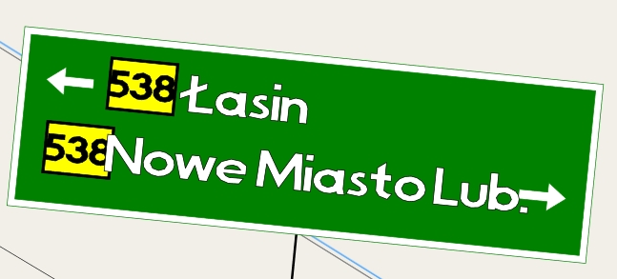

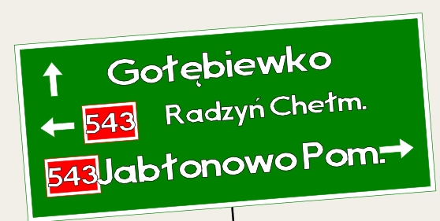

**E-4 jednostronny**

|  |  |
| --- | --- |
| **Treść** | **Ilość** |
| < Jakubkowo | 1 |
| Gubiny 3 > | 1 |

**E-4 dwustronny**

|  |  |
| --- | --- |
| **Treść** | **Ilość** |
| Kobylanka 2 > | 1 |
| Rozgarty 2 > | 1 |
| N. Mosty Stare 1 > | 1 |
| < Mełno 3 | 1 |

**E-17a**

|  |  |
| --- | --- |
| Treść | Ilość |
| Kobylanka | 1 |

**B-33**

|  |  |
| --- | --- |
| Treść | Ilość |
| 30 | 4 |
| 40 | 5 |
| 60 | 5 |

**B-19**

|  |  |
| --- | --- |
| Treść | Ilość |
| 6t | 1 |

**T-0**

|  |  |
| --- | --- |
| Treść | Ilość |
| Turznice Spółdzielnia | 1 |
| Radzyń Wieś | 2 |
| Radzyń Wieś I | 1 |
| Radzyń Wieś II | 2 |
| Radzyń Chełm., Jagiellończyka | 2 |
| Wielki Wełcz leśniczówka | 2 |
| Skarszewy I | 2 |
| Mokre, Biała / Złota | 2 |
| Mokre, Złota / Herbaciana | 1 |
| Mokre, Złota / Amarantowa | 1 |
| Pieńki Królewskie / Topolowa | 2 |
| Pieńki Królewskie / Wierzbowa | 2 |
| Mały Rudnik / Margaretkowa | 2 |
| Sosnówka / DDP | 2 |
| Mały Rudnik / Bratkowa | 2 |
| Biały Bór / Myśliwska | 2 |
| Biały Bór / Borówkowa | 2 |
| Biały Bór / Pańska | 2 |
| Wałdowo Szlacheckie / Kochanowskiego | 2 |
| Wałdowo Szlacheckie / Stachury | 2 |
| Wałdowo Szlacheckie / Słowackiego | 2 |
| Mokre, Złota / Rawelin | 2 |
| Nowe Mosty | 2 |